路政管理子网站

操
作
说
明
书

网站地址：http://road.hngsgl.info
后台管理地址：http://road.hngsgl.info/management/login.aspx
技术支持：郑州豫图信息技术有限公司
公司地址：郑州市中原区桐柏路与陇海路交叉口凯旋门C座0814室
技术负责人：李建峰
联系电话：15903661380
QQ：510330547

网站后台管理模块
- 后台登录
第一步：打开浏览器，在地址栏中输入
http://road.hngsgl.info/management/login.aspx
打开的后台登录界面如下图：
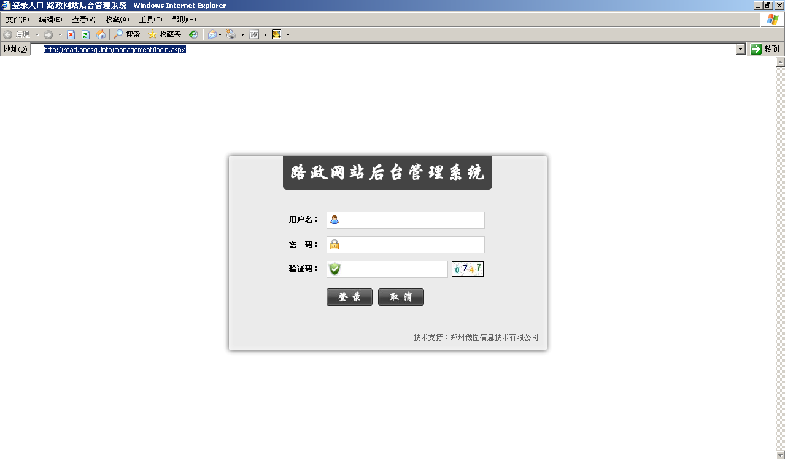
输入系统管理员分配的用户名和密码，系统验证通过后即可进入后台主界面如下图：
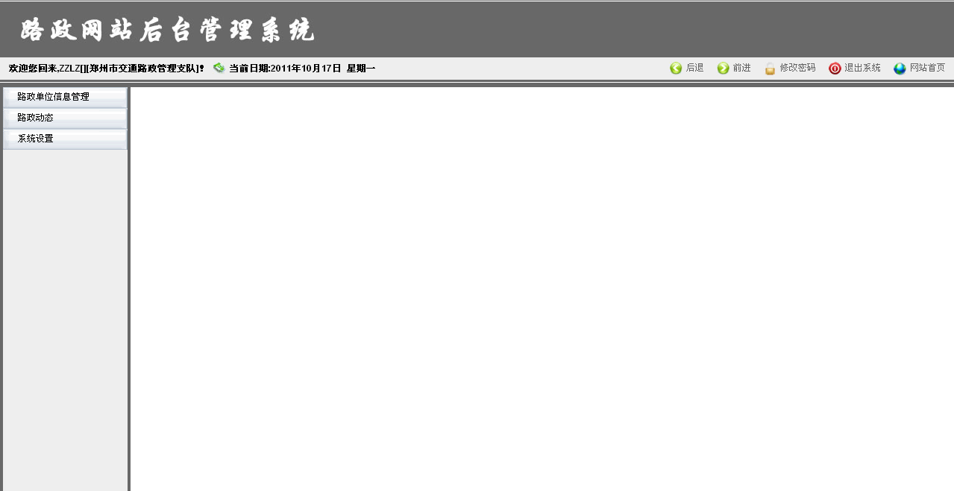

- 后台管理模块介绍
网站后台管理共分为三个模块：
路政单位信息管理：功能是对路政单位信息的维护，包括基本的文字信息和图片信息。
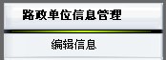
路政动态：功能是对路政单位日常的工作动态信息、路政法规信息、单位荣誉信息进行维护。
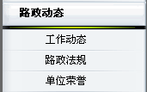
系统设置：包括修改密码(修改用户密码和用户基本信息)、退出系统(退出系统返回到登录界面)、网站首页(链接到前台页面)。
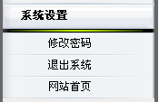
- 路政单位信息管理
点击“编辑信息” 在右侧主窗体中显示的页面包括两部分：
1：路政单位基本信息
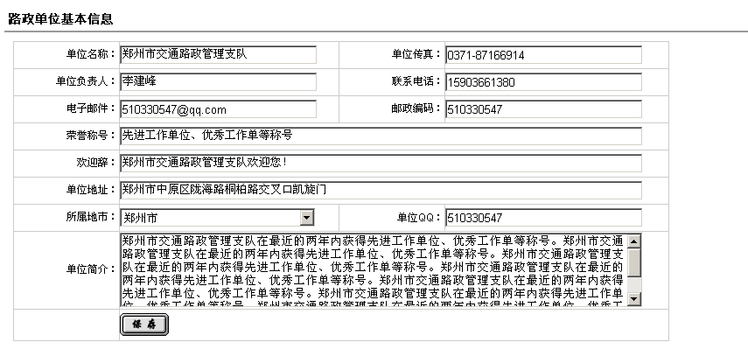
正确输入要求的信息后点击保存，即可完成信息修改操作。
2：路政单位照片管理
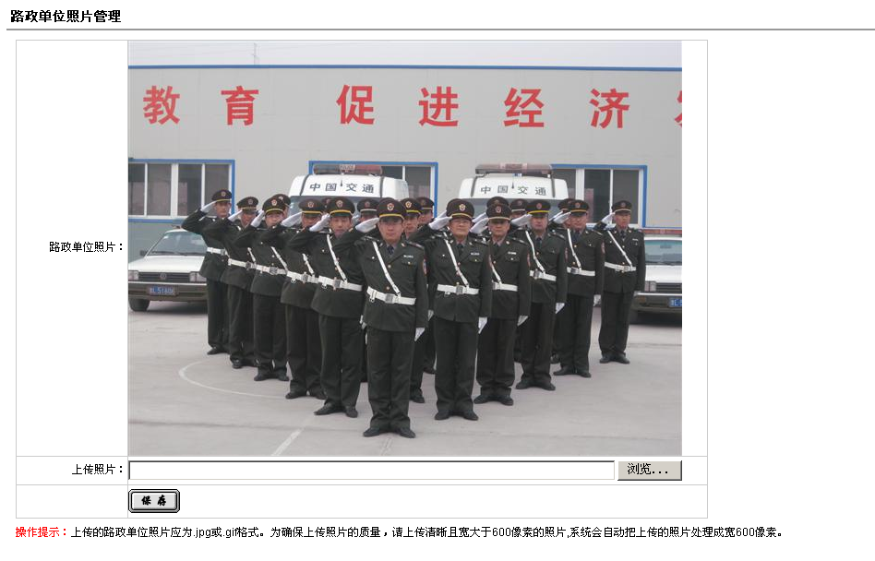
在本地选择要上传的照片后，点击保存，即可完成图片上传操作，上传后的照片会自动替换掉原来的照片，如果上传的照片过大，在上传的过程中耗时长一些，请耐心等待，具体操作注意事项请参考操作提示信息。
- 路政动态
  - “工作动态”操作说明
点击“工作动态” 在右侧主窗体中显示的页面为工作动态信息列表页面，即对工作动态信息进行管理维护，如下图：
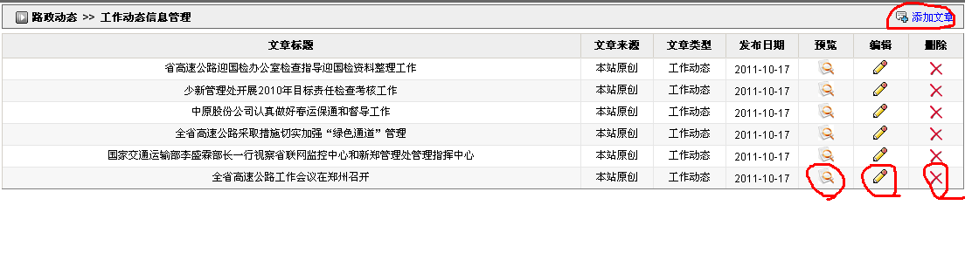
红色标注的分别为：添加文章、文章预览、信息编辑、删除等操作。
添加文章：点击添加文章链接，信息录入界面如下图：
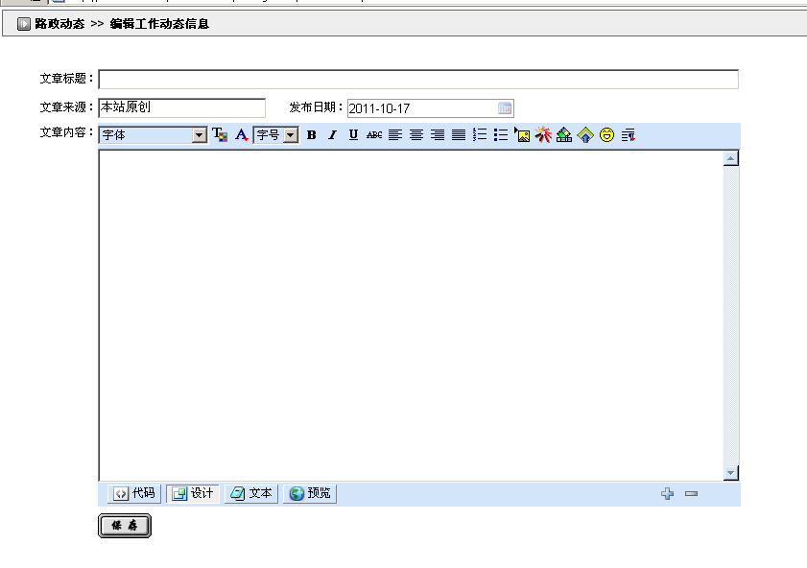
输入文章标题、来源、内容，选择发布日期后点击保存即可完成添加操作。
注意：在点击保存按钮前，请在文章内容文本编辑器中 编辑好文章内容的样式，确保前台页面的美观。
文本编辑器使用小技巧：
- 一个半角空格为半个中文字符
- Enter键为换段
- Shift+Enter键为换行
- 文章内容中上传的图片宽度不能超过前台页面的宽度(即图片的宽度应小于等于700像素，否则图片宽度大于页面宽度，影响前台页面的美观)。
- 待上传图片文件的名称应为常规字符(数字、大小写字母等符号)，尽量避免特殊字符，以免造成图片打开错误等问题。
- 一般情况下文章内容的字号应为6号字体，具体情况根据实际情况而定。
文章预览：在后台查看添加文章后生成的前台页面效果。
信息编辑：即可对文章的标题、来源、发布日期、文章内容进行修改。
删除：可删除指定的文章信息。
  - “路政法规”操作说明请参考”工作动态”操作。
  - “单位荣誉”操作说明请参考”工作动态”操作。上传图片操作事项请参考操作提示。
网站前台访问模块
路政管理子网站前台页面访问有两种途径：
- 方式一
打开浏览器，在地址栏中输入
http://road.hngsgl.info
即可进入路政单位一览表页面
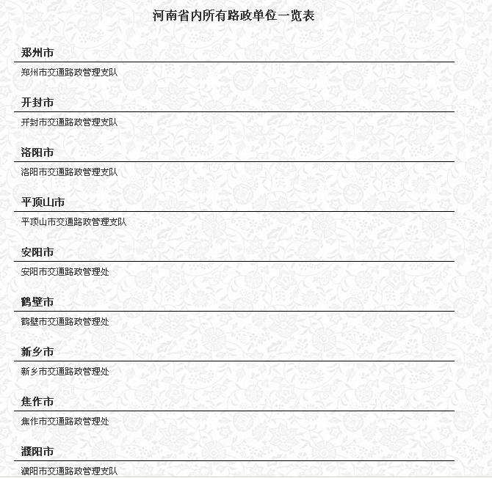
点击选择的路政单位，即可进入路政子网站主页面：
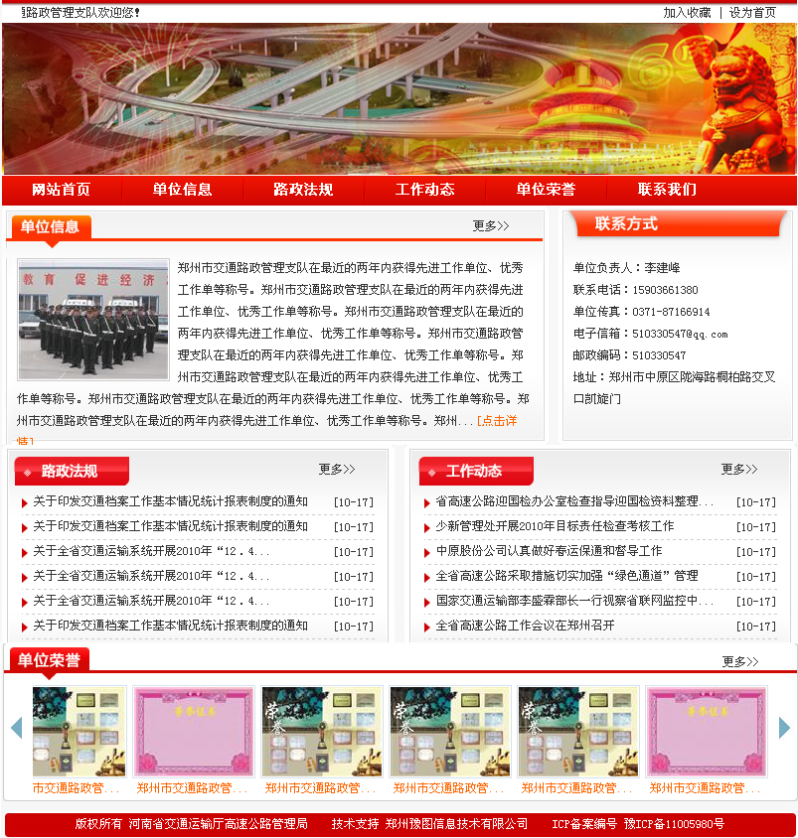
- 方式二
打开浏览器，在地址栏中输入
http://www.hngsgl.info
打开厅高管局门户网站，拖动滚动条至页面底部如图：
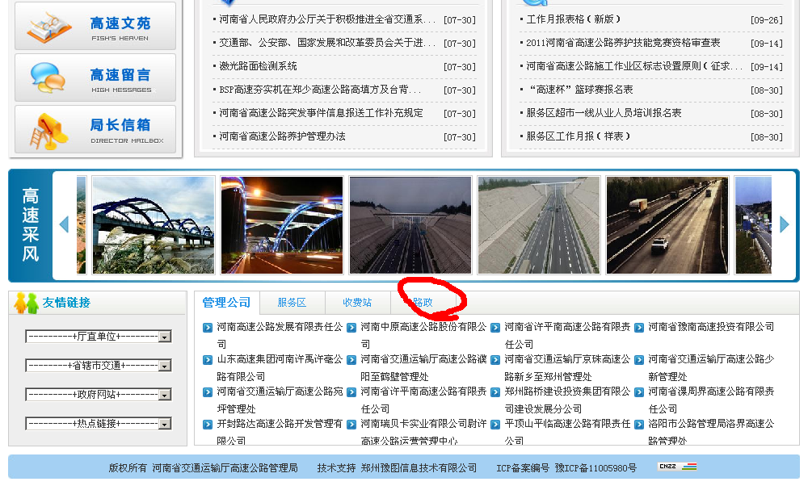
点击选择的路政单位，也可进入路政子网站主页面。

操作备注：
该操作说明书中的路政子网站截图显示的数据均为测试数据。
各路政子网站管理员请及时把该路政单位的形象照片发送至超级管理员，由专业的美工处理后，替换掉原网站头部LOGO(联系方式见说明书首页)。
原网站头部LOGO截图如下：


